Scenariusz zajęć
Grupa I
25.05.2020
Alina Doberska

Moja Mama


Witam serdecznie rodziców i dzieci, szczególnie gorąco pozdrawiam mamy, które mają jutro swoje święto.
Kto nas kocha tak jak nikt
i ogrania całym sercem
I do kogo można przyjść
z każdym smutkiem jak najprędzej?

To oczywiście mama! Jest najważniejsza na świecie, to ona opiekuje się domownikami, obdarza miłością, dba o wszystko, zaspakaja potrzeby, uczy, rozumie, cierpliwie słucha, ma dla nas czas.
Myśleliście kiedyś o tym, jak wiele ważnych ról pełni w swoim życiu mama? Jest dla nas wszystkich wzorem. Dbajmy o Nią.
Może spróbujecie dziś wyręczyć mamę w jej codziennej pracy i spróbujecie pomóc.

MAMA SPRZĄTA I DBA O DOM
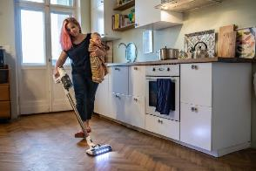


Pomóżcie mamie, możecie pościerać kurze, lub zamieść podłogę. A może odkurzyć pokój, lub umyć naczynia. Obejrzyjcie teraz dwa krótkie filmy.
https://www.youtube.com/watch?v=imoS6Wkr04w
https://www.youtube.com/watch?v=_p-y7AcRvJo

Mam nadzieję, że wskazówki były cenne, możecie teraz coś w domu posprzątać, a mama niech odpocznie.

MAMA DLA NAS GOTUJE


Dziś wy ugotujcie coś dla mamy. Proponuję kisiel lub budyń, to proste, a może pyszna herbatka z konfiturą? Pamiętajcie tylko o bezpieczeństwie w kuchni. Zobaczcie jak w prosty sposób można przygotować pyszny deser.
https://www.youtube.com/watch?v=VR_QZI0P-z4

MAMA PIERZE NASZE UBRANIA.

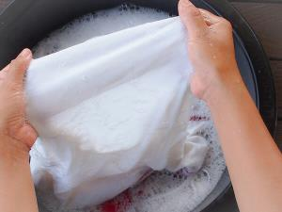
Możecie pomóc mamie rozwiesić pranie, wyręczenie jej w tej czynności to nic trudnego. Ale możecie przedtem obejrzeć film z którego dowiecie się jak należy to zrobić.
https://www.youtube.com/watch?v=8iO6n_y6Wos

MAMA SIĘ Z NAMI UCZY
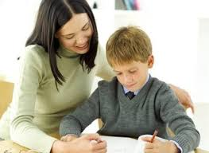

Dzisiaj wy nauczcie czegoś swoją mamę. Pokażę wam jak w prosty sposób narysować kota krok po kroku. Znajdźcie tylko ołówek i kartki i zaproście mamę do wspólnej nauki.
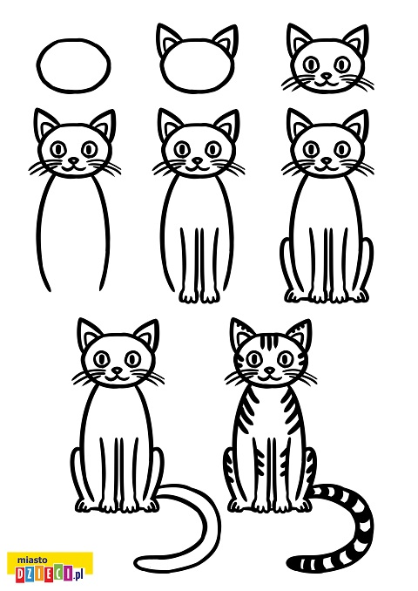
Jeśli wolicie możecie skorzystać z propozycji podanej na filmie.
https://www.youtube.com/watch?v=dJc3QixJRVs

MAMA SIĘ Z NAMI BAWI
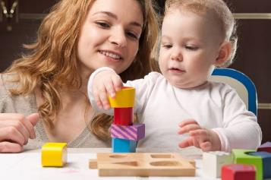

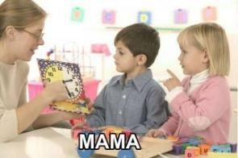

Dziś wy zaproście mamę do wspólnej zabawy, proponuję najprostszą grę planszową, na pewno coś w domu znajdziecie i miło spędzicie razem czas.
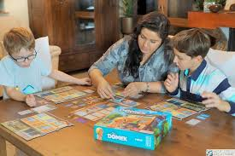

MAMA JEST ZAWSZE PRZY NAS

Kiedy chorujemy


Kiedy płaczemy


Kiedy się cieszymy


Kiedy się smucimy

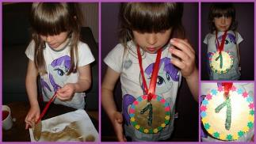
Kiedy odnosimy sukcesy.

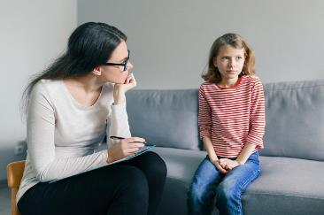
Kiedy mamy kłopoty.

Mama jest zawsze przy nas gdy tego potrzebujemy, wspiera nas, pomaga nam, możemy na nią liczyć.
Przytulcie się do niej, ucałujcie, podziękujcie za każdą chwilę którą nam poświęca. Podziękujcie za jej trud i wysiłek włożony w nasze wychowanie. Spędźcie z mamą czas, zaproście ją do ogrodu lub na krótki spacer. Specjalnie dla mamy piosenka.
https://www.youtube.com/watch?v=7UA56-LYEBs
Pozdrawiam p. Alina

